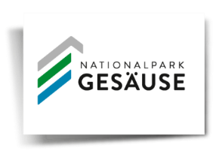

Überwinternde Fledermäuse im Blick
Neue Fledermausart im Nationalpark Gesäuse nachgewiesen

Im Nationalpark Gesäuse gelang der erste Nachweis des „Kleinen Mausohrs“. „Da die Art in ganz Österreich als vom Aussterben bedroht gilt, freut uns dieser Fund besonders“, schwärmt Simone Pysarczuk von der Koordinationsstelle für Fledermausschutz und -forschung in Österreich (KFFÖ) nach zweijähriger Arbeit. Das Kleine Mausohr besiedelt in Österreich nur ein sehr kleines Areal. Diese Art lebt im Sommer in großen Kolonien zusammen mit ihrer Schwesterart dem Mausohr und ist damit sehr schwer zu entdecken. Der neue Nachweis aus dem Nationalpark ist daher besonders wertvoll.
Jetzt, in der kalten Jahreszeit, gibt es für heimische Fledermäuse – Insektenfresser, keine Blutsauger – nichts zu fressen. Sie sind darauf angewiesen an sicheren Plätzen ihren Winterschlaf zu halten und den Energieverbrauch soweit es geht zu reduzieren. Das reiche Angebot an Höhlen im Nationalpark Gesäuse eignet sich besonders für solche Winterquartiere. Während manche Fledermausarten das Gebiet dabei ganzjährig nutzen, sind andere nur als Durchzügler oder Wintergäste zu finden.

Für die Forscher*innen stellt das anspruchsvolle Gelände und die große Zahl an Höhlen natürlich eine Herausforderung dar. So werden etwa alle 10 Jahre nur ausgewählte Höhlen, Gebäude und Brücken auf Fledermaus-Vorkommen untersucht. Dennoch sorgen diese professionellen Kontrollen für einen sehr guten Überblick über die Fledermausarten des Nationalpark Gesäuse.
In der Steiermark wurden bisher 26 Fledermausarten nachgewiesen. „Im Nationalpark Gesäuse waren es im vergangenen Jahr 18 Arten. Das ist für den Gebirgslebensraum eine beeindruckende Zahl.“, freut sich Alexander Maringer, Forschungsleiter im Nationalpark Gesäuse. Die naturbelassene Berglandschaft aber auch die traditionellen Almen sind ein Refugium für viele Arten und die ruhigen Winterquartiere in den Felsnischen und Höhlen des Gesäuses wissen die Fledermäuse besonders zu schätzen.

Rückfragehinweise:

Mag. Simone Pysarczuk (KFFÖ) 0680/44 19 893
Mag. Alexander Maringer (Nationalpark Gesäuse): 0664/82 52 314

Allgemeine Presseanfragen: Isabella Mitterböck, Tel: 0664/34 65 629

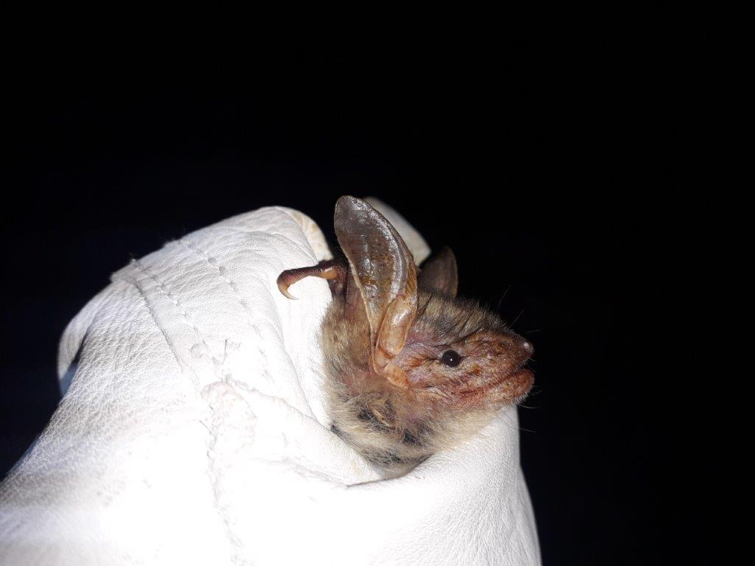

Kleines Mausohr © Simone Pysarczuk

Das Foto kann in hoher Auflösung von www.nationalpark.co.at/de/presse heruntergeladen werden. Verwendung ausschließlich für Berichte im Zusammenhang mit dieser Presseinformation und unter Anführung der Bildrechte. Jede weitere Nutzung des Bildmaterials bedarf der Zustimmung der Nationalpark Gesäuse GmbH
Weitere Fotos zu den Themenbereichen Nationalpark, Gesäuse Region, Natur und Kultur finden Sie in der Gesäuse Bilddatenbank. Die Bilddatenbank verfügt über eine ausgereifte Stichwortsuche und Downloadmöglichkeiten: https://partnerportal.gesaeuse.pixxio.media/login, eine erstmalige Registrierung ist erforderlich

